НАО «Костанайский  региональный  университет имени  А.Байтурсынова» | 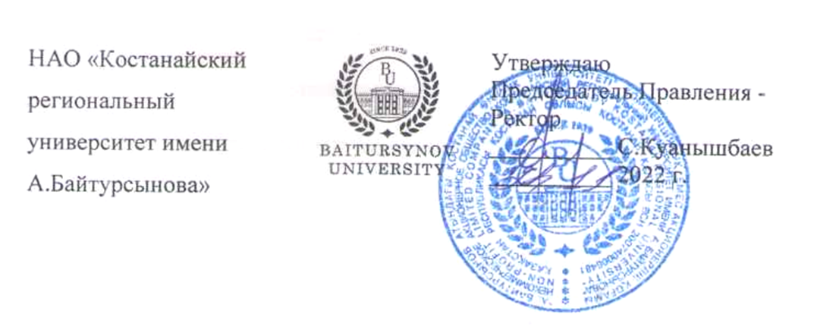 | Утверждаю  Председатель Правления - Ректор  __________ С.Куанышбаев  __________ 2022 г.

ДОЛЖНОСТНАЯ ИНСТРУКЦИЯ

НАЧАЛЬНИК ОТДЕЛА МЕЖДУНАРОДНОГО СОТРУДНИЧЕСТВА

ДИ 172-2022

Костанай

Предисловие

1 РазработанА отделом международного сотрудничества

2 ВНЕСЕНА отделом международного сотрудничества

3 УтвержденА и введенА в действие приказом Председателя
Правления - Ректора от 24.11.2022 года № 380 ОД

4 Разработчик:
С.Абишева – и.о.начальника отдела международного сотрудничества, магистр педагогических наук

5 Эксперт:
Ж.Жарлыгасов – проректор по исследованиям, инновациям и цифровизации, кандидат сельскохозяйственных наук

6 Периодичность проверки 3 года

7 ВВЕДЕНА ВЗАМЕН: ДИ 150-2020 Должностная инструкция начальника отдела международного сотрудничества и рекрутинга иностранных студентов

Настоящая должностная инструкция не может быть полностью или частично воспроизведена, тиражирована и распространена без разрешения Председателя Правления-Ректора НАО «Костанайский региональный университет имени А.Байтурсынова».

© Костанайский региональный
университет имени А. Байтурсынова, 2022

Содержание

1 Область применения ……………………………………………….. | 4
2 Нормативные ссылки ………………………………………………. | 4
3 Обозначения и сокращения ……………………………………….  4 Общие положения ………………………………………………… | 4  5
5 Описание ……………………………………………………………. | 5
§1. Квалификационные требования ………………………………... | 5
§2. Должностные обязанности ……………………………………… | 6
§3. Права ……………………………………………………………... | 7
§4. Ответственность ………………………………………………… | 8
§5. Взаимоотношения ………………………………………………. | 9
6 Порядок внесения изменений …………………………………….. | 9
7 Согласование, хранение и рассылка ……………………………… | 9

Глава 1. Область применения

1. Настоящая должностная инструкция определяет и устанавливает требования к деятельности начальника отдела международного сотрудничества НАО «Костанайский региональный университет имени А.Байтурсынова», регламентирует его обязанности, права, ответственность и условия для его эффективной деятельности.
2. Должностная инструкция разработана в соответствии с действующим законодательством РК, стандартом организации СО 064-2022 Стандарт организации. Порядок разработки, согласования и утверждения положений подразделений и должностных инструкций.

Глава 2. Нормативные ссылки

3. Настоящая Должностная инструкция разработана в соответствии со следующими нормативными документами:
- Трудовой кодекс РК от 23 ноября 2015 г. № 414-V;
- Закон РК «Об образовании» от 27 июля 2007 г. №319-III;
- Устав НАО «Костанайский региональный университет имени А.Байтурсынова», утвержденный приказом Председателя Комитета государственного имущества и приватизации Министерства финансов Республики Казахстан от 05 июня 2020 года № 350;
- СО 081-2022 Стандарт организации. Делопроизводство;
- ДП 082-2022 Документированная процедура. Управление документацией;
- СО 064-2022 Стандарт организации. Порядок разработки, согласования и утверждения положений подразделений и должностных инструкций;
- ПР 074-2022 Правила. Конкурсное замещение вакантных должностей административно-управленческого персонала.

Глава 3. Обозначения и сокращения

4. В настоящей должностной инструкции применяются следующие сокращения:
- РК – Республика Казахстан;
- КРУ имени А.Байтурсынова, КРУ, Университет – Некоммерческое акционерное общество «Костанайский региональный университет имени А.Байтурсынова»;
- ДП – документированная процедура;
- СО – стандарт организации;
- ДИ – должностная инструкция;
- ОУП – отдел управления персоналом;
- ОМС - отдел международного сотрудничества;
- Проректор по ИИиЦ – проректор по исследованиям, инновациям и цифровизации;
- ППС – профессорско-преподавательский состав.

Глава 4. Общие положения

5. Начальник отдела международного сотрудничества относится к категории административно-управленческого персонала.
6. Начальник отдела международного сотрудничества назначается на должность на основании приказа Председателя Правления-Ректора Университета по итогам конкурса на данную должность. Освобождение от должности осуществляется в соответствии с трудовым законодательством РК. На период отсутствия начальника отдела международного сотрудничества его обязанности исполняет лицо, на которое приказом Председателя Правления-Ректора будут возложены обязанности. Данное лицо приобретает соответствующие права и несет ответственность за качественное и своевременное исполнение возложенных на него обязанностей.
7. Начальник отдела международного сотрудничества в своей деятельности руководствуется действующим законодательством РК, Уставом КРУ, нормативными документами и методическими материалами по направлению деятельности, внутренними и организационно-распорядительными документами Университета и настоящей должностной инструкцией.
8. Начальник отдела международного сотрудничества подчиняется непосредственно проректору по исследованиям, инновациям и цифровизации.

Глава 5. Описание

Параграф 1. Квалификационные требования

9. На должность начальника отдела международного сотрудничества назначается лицо, соответствующее следующим квалификационным требованиям:
- Образование: высшее научно-педагогическое;
- Стаж работы: в организациях образования не менее 5 лет;
- Особые требования: владеющий государственным, русским и иностранным языками.

Параграф 2. Должностные обязанности

10. Начальник отдела международного сотрудничества для выполнения возложенных на него трудовых функций обязан:
1) определять содержание деятельности ОМС;
2) составлять перспективную программу деятельности отдела;
3) осуществлять текущее планирование и контроль;
- принимать активное участие совместно с институтами, кафедрами в разработке перспективных и годовых планов международного сотрудничества;
- составлять отчеты ОМС и предоставлять их в соответствии с требованиями уполномоченного органа МОН РК;
- организовывать и координировать внешнюю академическую мобильность в соответствии с Положением об Академической мобильности КГУ имени А.Байтурсынова;
- участвовать в организации и проведении семинаров, конференций и онлайн мероприятий с зарубежными партнерами по организации международного сотрудничества;
- вносить предложения, касающиеся установления условий международного сотрудничества;
- представлять материалы обзорного и аналитического характера по вопросам развития международного сотрудничества КРУ имени А.Байтурсынова для рассмотрения руководством и на заседаниях Ученого совета по направлениям, относящимся к компетенции ОМС и выработке проектов соответствующих решений и рекомендаций;
- осуществлять корреспондентскую связь с зарубежными странами и содействовать формированию благоприятных условий для участия вуза и ППС университета в интеграционных международных научных и образовательных процессах;
- осуществлять мониторинг работы кафедр и институтов по развитию и результативности международного сотрудничества;
- разъяснять иностранным гражданам действующего законодательства в области образования Республики Казахстан, правил внутреннего распорядка организации образования;
- координировать работу зарубежных парнеров с институтами;
- информировать и пропагандировать достижения в международных программах ППС и студентов, выдвигать их на поощрение;
- осуществлять отбор и представление международных проектов (программ), направляемых на конкурсы для получения грантов;
- организовывать информационное обеспечение студентов, ППС о международных программах;
- участвовать в проведении конкурсного отбора научно-исследовательских работ, выполненных учеными, для представления их результатов на конференциях, семинарах, конкурсах, выставках различного уровня, проводимых за рубежом;
- обеспечивать контроль над ходом поступления информации и выполнением работ в установленные сроки;
- создавать условия для хранения нормативной, справочной и архивной информации на бумажных и электронных носителях, обеспечивать сохранность, предупреждать несанкционированное ее распространение;
- обеспечивать своевременное составление установленной отчетности и документации;
- в соответствии с трудовым законодательством и установленным порядком участвовать в подборе кадров сотрудников ОМС, ходатайствовать о мерах поощрения или взысканий, способствовать повышению квалификации и мотивации их деятельности;
- соблюдать Правила внутреннего распорядка Университета.
- совместно с трудовым коллективом обеспечивать на основе принципов социального партнерства разработку, заключение и выполнение коллективного договора, соблюдение трудовой и производственной дисциплины;
- соблюдать законность в деятельности вверенного подразделения;
- исполнять поручения Председателя Правления-Ректора, Совета директоров, курирующего проректора;
- соблюдать трудовую и исполнительскую дисциплину, Правила внутреннего распорядка, Правила и нормы охраны труда, технику безопасности и противопожарной защиты.

Параграф 3. Права

11. Начальник отдела международного сотрудничества имеет право:
- избираться и быть избранным в коллегиальные органы Университета;
- участвовать в работе коллегиальных органов, совещаний, семинаров, проводимых Университетом;
- запрашивать от структурных подразделений информацию и материалы в объемах, необходимых для осуществления своих полномочий;
- в случае служебной необходимости пользоваться информацией баз данных структурных подразделений Университета;
- на профессиональную подготовку, переподготовку и повышение своей квалификации;
- требовать от руководства Университета организационного и материально-технического обеспечения своей деятельности, а также оказания содействия в исполнении своих должностных обязанностей и прав;
- пользоваться услугами социально-бытовых, лечебных и других подразделений Университета в соответствии с Уставом Университета и Коллективным договором.

Параграф 4. Ответственность

12. Начальник отдела международного сотрудничества несет ответственность за:
- нарушение Трудового кодекса Республики Казахстан, Устава НАО «Костанайский региональный университет имени А.Байтурсынова», Правил внутреннего распорядка, Положения об оплате труда, Положения подразделения и других нормативных документов;
- разглашение коммерческой и служебной тайн или иной тайны, охраняемой законом, ставшей известной в ходе выполнения должностных обязанностей;
- разглашение персональных данных работников Университета;
- соответствие действующему законодательству визируемых документов;
- обеспечение сохранности имущества, находящегося в подразделении;
- организацию оперативной и качественной подготовки документов, ведение делопроизводства в соответствии с действующими правилами и инструкциями.
13. За ненадлежащее исполнение должностных обязанностей и нарушение трудовой дисциплины начальник отдела международного сотрудничества несет ответственность в порядке, предусмотренном действующим законодательством РК.

Параграф 5. Взаимоотношения

14. В процессе исполнения должностных обязанностей при решении текущих вопросов начальник отдела международного сотрудничества:
- получает задания, поручения от Члена Правления - проректора по исследованиям, инновациям и цифровизации и согласовывает сроки их исполнения;
2) запрашивает у других структурных подразделений информацию и документы, необходимые для выполнения своих должностных обязанностей;
3) представляет по истечении указанного срока информацию о выполненном задании и поручении.

Глава 6. Порядок внесения изменений

15. Внесение изменений в настоящую ДИ осуществляется по инициативе руководителя подразделения, начальника ОУП, Члена Правления - проректора по исследованиям, инновациям и цифровизации и производится в соответствии с ДП 082-2022 Документированная процедура. Управление документацией.

Глава 7. Согласование, хранение и рассылка

16. Согласование, хранение и рассылка ДИ должны производиться в соответствии с ДП 082-2022 Документированная процедура. Управление документацией.
17. Настоящая ДИ согласовывается с проректором по исследованиям, инновациям и цифровизации, начальником отдела правового обеспечения и государственных закупок, начальником отдела управления персоналом и начальником отдела документационного обеспечения.
18. Рассылку проекта настоящей ДИ экспертам, указанным в предисловии, осуществляют разработчики.
19. Должностная инструкция утверждается приказом Председателя Правления-Ректора КРУ.
20. Подлинник настоящей ДИ вместе с «Листом согласования» передается на хранение в ОУП по акту приема-передачи.
21. Рабочий экземпляр настоящей ДИ размещается на сайте Университета с доступом из внутренней корпоративной сети.

